Муниципальное автономное дошкольное образовательное учреждение детский сад №25 «Малыш»

**Консультация для родителей на тему:**

**«Учим цвета просто и весело».**

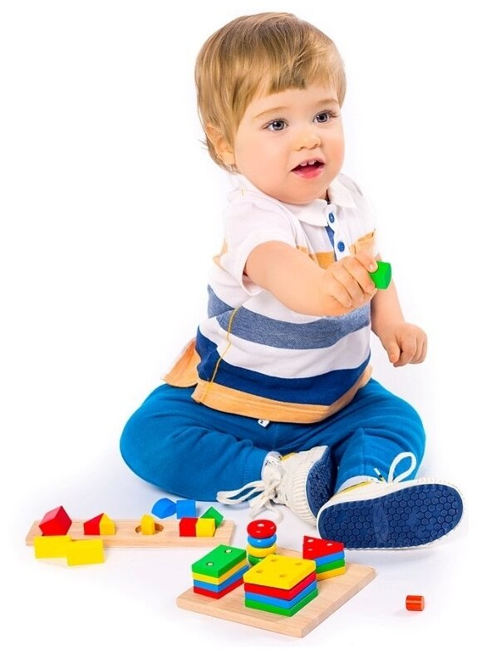

Составитель: воспитатель первой

квалификационной категории

Евдокимова Е.В

**Цвета окружают человека на протяжении всей его жизни и оказывают на него сильное влияние с самых первых дней его существования. Именно цвет наполняет этот мир красотой, богатством и разнообразием.**

**Развитие чувства цвета, умения выделять, называть основные цвета, умения классифицировать их по различным признакам играет существенную роль в сенсорном развитии детей раннего дошкольного возраста.**

**Начинать заниматься следует с красного цвета, затем идет желтый, зеленый и синий. Не начинайте изучать новый цвет, пока малыш не запомнит предыдущий, далее должны следовать оранжевый, фиолетовый, черный и белый, а уже затем все остальные оттенки. Не торопите ребенка и обязательно подскажите ему, если он совершил ошибку. Вводите в игру другие цвета постепенно.**

**Как начать обучение? Рассмотрим на одном примере.**

**Объявите малышу, что сегодня день красного цвета. Повесьте красный шарик на видном месте или расклейте везде красные стикеры. В течение дня изучайте лишь красный цвет; лучше всего проводить обучение с помощью рисования. Это занятие нравится детям, и не будет для них навязчивым; предложите малышу: «Давай возьмем красные краски (карандаш, мелок, фломастер и т. п.) и нарисуем красный домик. Я нарисую стены и окно, а ты крышу. Давай ты раскрасишь крышу красным цветом, а я сам домик. Каким цветом ты красишь крышу? Правильно. Красным! А я каким цветом сделаю стены? Верно, тоже красным. Посмотри, какой замечательный красный домик у нас получился!»; после того, как рисунок будет готов, повесьте его на видное место и показывайте, какой красивый красный домик вы нарисовали.**

**В определении цвета большую роль играет сопоставление путём приложения. Когда два цвета вплотную прилегают друг к другу, ребёнку не сложно обнаружить, что цвета одинаковые или они разные. Когда малыш научится определять цвета при их непосредственном контакте, то есть путём наложения и приложения, можно переходить к задаче выбора, по образцу. Находить предмет по образцу помогают игры: "Постройка башни из кубиков", "Найди такой же", "Подбери предметы", "Подбери бабочку к цветку", др.**

**В процессе разнообразных игр дети учатся выделять цвет предметов, называть цвета и оттенки, сравнивать предметы по цвету, группировать их по сходству цвета, дифференцировать по основному цвету и оттенкам. Все эти действия развивают и закрепляют знания и представления детей о цвете, способствуют формированию чувства цвета.**

**Рекомендации для родителей.**

**Занимательная прогулка**

Например, находясь с малышом на улице, показывайте ему различные предметы, называя их **цвет**. Объясните, что трава зеленого **цвета**, солнышко желтого, снег белого, небо голубого. Таким образом, ваш малыш сможет запомнить все названия **цветов**, которые у него будут ассоциироваться именно с этими предметами.

**Интересные машины**

Очень хорошо тренироваться на автомобилях, которые проезжают мимо вас. Называйте малышу знакомый **цвет**, а потом переспрашивайте его о том, какого же **цвета эта машина**? Находясь дома, также не забывайте о том, как научить ребенка различать **цвета**, уделяя время на их изучение. Говорите малышу не только о названии того или иного предмета, но и о его **цвете**. Не забывайте о том, что повторять названия необходимо несколько раз, потому что с первого раза ребенок не сможет запомнить названия **цветов**.

**Разноцветные игрушки**

**Попросите** малыша собрать в одну сторону все предметы одного **цвета**, а в другую сторону – предметы иного **цвета**. Например, игра **просто** идеально подходит для мальчиков, у которых, наверняка, есть множество игрушечных машинок. Пусть ваш малыш построит гараж только из красных машин, из зеленых, из синих и так далее.

**Красочные книги**

Не забывайте читать малышу книгу с красочными иллюстрациями. **Попросите назвать ребенка цвет** того или иного предмета, который изображен на картинке. Если ребенок даст неправильный ответ, то стоит исправить его, а через какое-то время показать опять эту же картинку.

**Пирамидка**

Тоже очень **простая** и познавательная забава для ребенка, которая не только познакомит маленького исследователя с формой (больше-меньше, но и с**цветами**. Поэтому целесообразней приобретать пирамидку с **разноцветными кольцами**.

**Отыщи нужный колпачок**

Фломастеры – это отличный подарок начинающему художнику! Ими не только можно рисовать, но и к каждому подбирать свои **цветовые колпачки**.

Для того, чтобы закрепить достигнутый результат, можно проводить различные игры.

**Собери капельки в стакан.**

Материал: **Цветные стаканчики**: красный, желтый, зеленый и синий,кружочки: красного, желтого, зеленого и синего **цвета**,

Ход игры: **Попросить**детей собрать капельки в стакан: *«Наберем целый стакан одинаковых капелек»*

***«Найди крышу для домика»***

Вырежьте из картона 4-х **цветов** - 4 треугольника и 4 квадрата.Поменяйте местами крыши и скажите ребенку: «Ой, у наших домиков перепутались крыши! Давай разложим их так, чтобы **цвета совпадали**». Помогите малышу определить нужный домик и называйте **цвета**.